Shopify beállítás: Kapcsolat
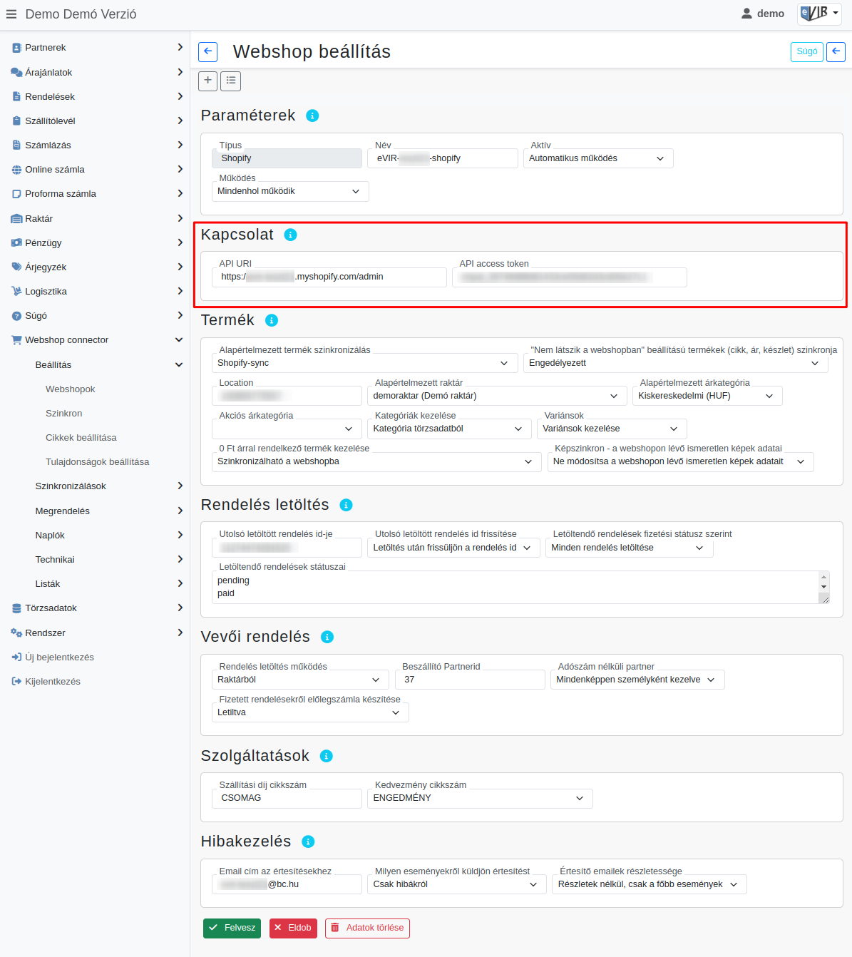
Shopify webshop kapcsolat beállítása a Webshop connector → Beállítás → Webshopok menüpont alatt történik a Kapcsolat területen:
- API URI
A Shopify webshop admin felületének url-e, ahol a webshop felületén elvégezhető az eVIR beállítása.
  - https://xxxxx.myshopify.com/admin → az xxxxx.shopify.com helyére bemásolható a Shopify webshop admin felületén a Settings → Domains menüpont alatt található domain.
- API access token
A Shopify admin felületén kapott Admin API access tokent ide kell bemásolni, beírni.
Kapcsolódó oldalak:
- Külső webshop beállításai az eVIR-ben
- Webshop beállítás: Paraméterek
- Webshop beállítás: Termék
- Webshop beállítás: Rendelés letöltés
- Webshop beállítás: Vevői rendelés
- Webshop beállítás: Szolgáltatások
- Webshop beállítás: Hibakezelés

